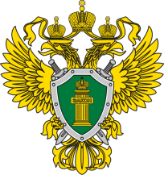
БУДЬТЕ ОСМОТРИТЕЛЬНЫ!

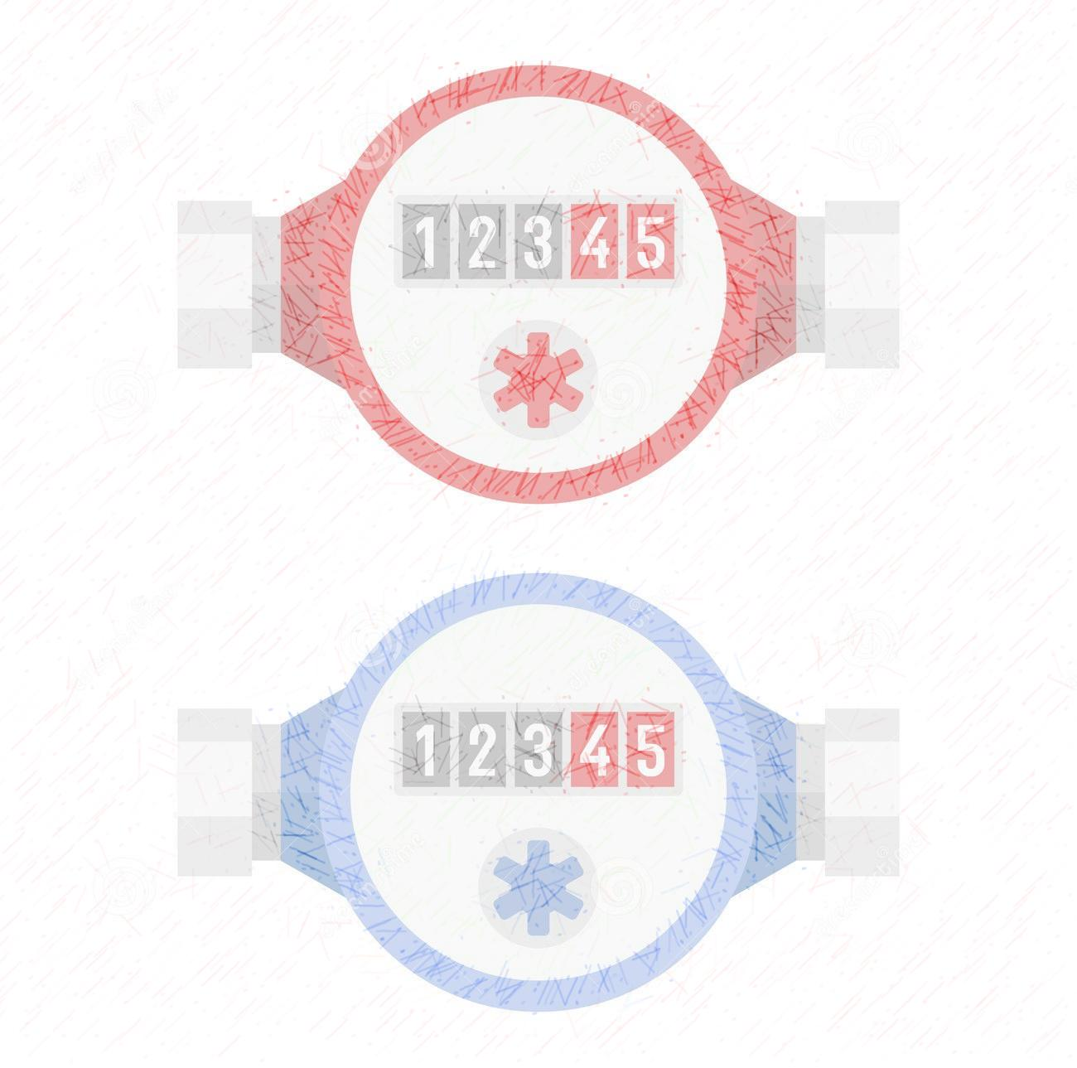
В связи с поступающими в прокуратуру округа обращениями граждан по вопросу деятельности «Центра Метрологии ЖКХ» ЦМЖКХ, от имени которого в почтовые ящики горожан продолжают поступать предупреждения о поверке счетчиков, прокуратура округа разъясняет следующее.
Правилами предоставления коммунальных услуг собственникам и пользователям помещений в многоквартирных домах и жилых домов, утвержденными постановлением Правительства РФ от 06.05.2011 № 354, предусмотрено периодическое проведение проверок состояния приборов учета коммунальных услуг.
В соответствии с подпунктом «д» пункта 81(12) указанных Правил при истечении межповерочного интервала поверки прибор учета считается вышедшим из строя. Его показания не могут быть использованы при расчете платы за коммунальные услуги.Необходимость очередной поверки приборов учета зависит от истечения межповерочного интервала, определенного паспортом на прибор.
Постановлением Правительства Российской Федерации от 02.04.2020 № 424 в целях предотвращения угрозы распространения коронавирусной инфекции, до 1 января 2021 года действие данной нормы было приостановлено, и физические лица – потребители коммунальных услуг могли использовать все бытовые приборы учета без очередной поверки, даже если сроки поверки счетчиков истекли.
В настоящее время проведение проверок состояния приборов учёта коммунальных услуг проводится в установленном порядке.
Поверка приборов учета производится в соответствии с требованиями Федерального закона от 26.06.2008 №102 «Об обеспечении единства измерений», согласно ч.2 ст.13 которого поверку средств измерений осуществляют аккредитованные в соответствии с законодательством Российской Федерации об аккредитации в национальной системе аккредитации на проведение поверки средств измерений юридические лица и индивидуальные предприниматели.
Чтобы узнать, относится ли предприятие к числу аккредитованных лиц, необходимо обратиться на сайт Росаккредитации по адресу: fsa.gov.ru.
Обращаем внимание, что «Центр Метрологии ЖКХ» ЦМЖКХ не значится аккредитованным лицомна право поверки средств измерений.
Поступающие предупреждения могут вводить в заблуждение, не являются официальными документами и не должны приниматься во внимание.
Для решения вопросов в отношении приборов учета рекомендуется обращаться к поставщикам коммунальных ресурсов либо в управляющую организацию.
Прокуратура Ленинского АО города Тюмени

